Användning av IT-standarderna: TwinCAT-programmeringsmiljö integrerad i Microsoft Visual Studio®

TwinCAT 3 – eXtended Automation

Med TwinCAT 3 presenterar Beckhoff den nya programvarugenerationen för den PC-baserade styrtekniken som kommer att utvidga automatiseringsvärlden med många funktioner. Det överordnade begreppet för denna nya teknologi är: eXtended Automation (XA). Den innehåller XA Architecture, som i sin tur består av komponenterna XA Engineering och XA Runtime.
Med TwinCAT 3 och eXtended Automation Technology (XAT) står en PC-baserad programvara för styruppgifter till förfogande som utvidgar potentialen i den traditionella automatiseringsvärlden avsevärt. Förutom de objektorienterade utvidgningarna av IEC 61131-3 står med C och C++ även IT-världens språk till förfogande. Integreringen av Matlab®/Simulink® möjliggör dessutom användningen på vetenskapliga områden. Och allt detta i endast en utvecklingsmiljö. Modulerna fungerar på de mest olika språk i en gemensam runtime. Fördelen med denna modularitet är den förbättrade återanvändningen av en gång skrivna och testade moduler. Runtimen går under hårda realtidsvillkor, under användning av multicore-teknologi och med stöd för 32- eller 64-bit-operativsystem.

eXtended Automation Architecture

Med eXtended Automation Architecture (XAA) förs de från TwinCAT kända egenskaperna vidare. Dessutom understöds även i fortsättningen alla gängse fältbussar. Motion Control från point-to-point-rörelser upp till CNC är naturligtvis fortfarande möjlig. Med de redan introducerade Scientific-Automation-temana som robotik, mätteknik och konditions övervakning utvidgas den rena automatiseringstekniken avsevärt. Ny är möjligheten att kunna använda ytterligare programmeringsspråk, som C/C++ och Matlab®/Simulink®.

eXtended Automation Engineering

eXtended-Automation-Engineering-omgivningen (XAE) är det väl utbredda Microsoft Visual Studio®. Beckhoff har i denna i hela världen kända utvecklingsomgivningen – förutom de redan befintliga C/C++-språken – även integrerat IEC 61131-3-programmeringsmöjligheten. IT-”frameworks” fördelar kan härigenom utnyttjas för automatiseringen.

Likaså har TwinCAT System Manager – konfigurationsverktyget för I/O och motion – integrerats i samma utvecklingsmiljö. Fördelen ligger i möjligheten att lätt kunna integrera ytterligare programmeringsspråk resp. att kunna använda ytterligare verktyg – som t.ex. verktyg för versionshantering av källkod.

Integreringen i Visual Studio® sker på två olika vägar. I TwinCAT-standard-varianten utnyttjas bara ramverket hos Visual Studio® med alla sina fördelar avseende hantering, anslutning till verktyg för versionshantering av källkod, hjälpfunktioner etc.

I den andra varianten integrerar TwinCAT 3-komponenterna sig direkt i Visual Studio® 2010, såvitt detta finns. Om det inte finns, installeras Visual Studio® med TwinCAT 3-komponenterna. I denna version står dessutom programmeringsspråken C/C++ och därmed anslutningen till Matlab®/Simulink®-världen över Matlab®/Simulink®-Realtime-workshop till användarnas förfogande. För programmeringsspråken C/C++ utvecklades en avlusare med online-monitoring-funktion, som går utöver de normala avlusningsfunktionerna hos C/C++.

eXtended Automation Runtime

I eXtended Automation Runtime (XAR) bearbetas alla moduler, skrivna i IEC 61131, C/C++ eller Matlab®/Simulink®, i realtid. Den beprövade TwinCAT-realtidsutvidgningen för Microsoft-operativsystem används här. Uppgifterna kan bearbetas med en minimal cykeltid på 50 μs och mycket litet jitter. TwinCAT-realtiden har utvidgats med möjligheten att fördela ut vissa uppgifter på olika kärnor hos en multicore-CPU. Härmed ökas PC-styrningens prestanda ytterligare.

Även de numera ofta använda 64-bit-operativsystemen stöds med TwinCAT 3. Den moduluppbyggda programvaruarkitekturen med klara gränssnitt möjliggör nu bearbetning av, på olika programmeringsspråk skrivna runtime-objekt. Dessa så kallade TcCOM-gränssnitt stödjer sig på den kända Component Object-modellen och är anpassade för automatiseringstekniken. Moduler aktiveras av uppgifter över detta gränssnitt och de kan även aktivera varandra ömsesidigt – oberoende av programmeringsspråket. På den nedersta nivån kan även Automation Device Driver (ADD) realiseras med denna moduldefinition. Dessa kan då t.ex. vara drivrutiner för nya fältbussar.

Preview-presentation på SPS/IPC/DRIVES i Nürnberg, Tyskland; planerat införande på marknaden slutet av 2010

➔ www.beckhoff.se/TwinCAT3

Pressbild:
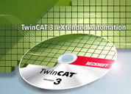

Bildtext:
TwinCAT 3 är öppnare, flexiblare, lättare att utvidga och vid användning av flerkärns-CPUs snabbare än hittillsvarande PC-baserade styrningar. Motsvarande all-in-one-tanken omfattar TwinCAT 3 alla väsentliga programmeringsspråk inom automatiserings- och IT-världen.

Pressbild:
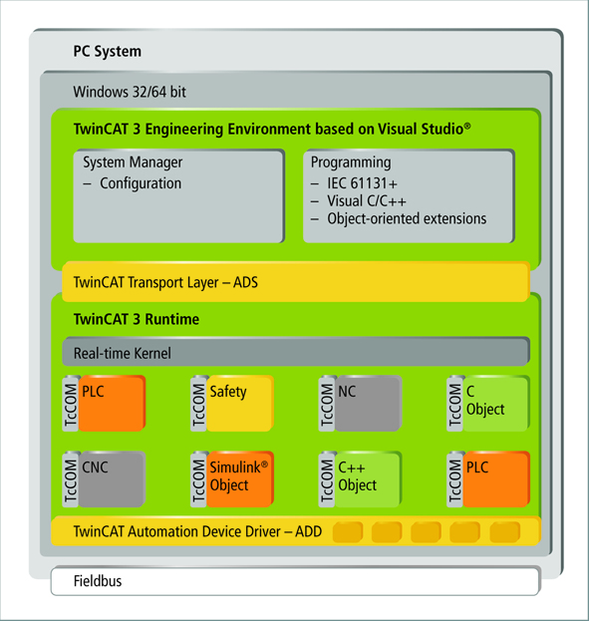

Bildtext:
Förutom möjligheten till styrningsprogrammering enligt 3:e utgåvan av IEC 61131-3, möjliggör den nya TwinCAT 3-arkitekturen användning av C och C++ som programmeringsspråk. TwinCAT 3-Runtime har modulariserats för att göra det öppnare och flexiblare. Det spelar ingen roll om det vid dessa moduler handlar om en PLC, en NC, en CNC eller av C-kod genererade moduler (t.ex. genom Matlab®/Simulink®).

Download av orginaltext och bilder:
www.beckhoff.com/download/press/2009/swedish/pr36009_Beckhoff_se.pdf
www.beckhoff.com/download/press/2009/presskit/pr362009_Beckhoff.zip

Läsarfrågor angående „TwinCAT 3“ vänligen till:
Beckhoff Automation AB, Stenåldersgatan 2A, 21376 Malmö, Sverige
Telefon: + 46 (0) 40-680 81 60, Fax: + 46 (0) 40-680 81 61
e-mail: info@beckhoff.se, www.beckhoff.se

